Universiteti i Prishtinës “Hasan Prishtina”
Fakulteti i Inxhinierisë Elektrike dhe Kompjuterike



Dokumentim teknik i projektit

Lënda: Sigurimi i Informacionit
Titulli i projektit: Kali Linux - Nikto tool

Emri i Profesorit/Asistentit Emri & mbiemri studentëve / email adresa
Prof. Dr. Blerim REXHA  Dr. Sc. Mërgim H. HOTI | 1. Besarta Kurtaj | besarta.kurtaj@student.uni-pr.edu
Prof. Dr. Blerim REXHA  Dr. Sc. Mërgim H. HOTI | 2. Enis Hoxha | enis.hoxha1@student.uni-pr.edu
Prof. Dr. Blerim REXHA  Dr. Sc. Mërgim H. HOTI | 3. Shefket Bylygbashi | shefket.bylygbashi@student.uni-pr.edu

Prishtinë, 2025
Përmbajtja
Abstrakti 3
I. Hyrje 4
II. Qëllimi i punimit 5
III. Pjesa kryesore 6
III.I Parakushtet për punën me mjetin Nikto 6
III.II Instalimi i mjetit Nikto 6
III.III Startimi i mjetit Nikto 8
III.III Procesi i skanimit 9
III.IV Analizimi i komandave të Nikto 10
III.IV.I 5 Opsione të rëndësishme të Nikto 11
III.V Skanimi i websites të ndryshëm 12
III.V.I Skanimi i disunic20.github.io 12
III.V.II Skanimi i scanme.nmap.org 14
III.V.II Skanimi i pbs.org 15
IV. Konkluzione (apo Përfundim) 17
Referencat 18

Përmbajtja e figurave
Figure 1: Logo që përfaqëson Nikto tool [5] 4
Figure 2: Instalimi i Kali Linux në machine Virtual Box [9] 6
Figure 3: Ekzekutimi i komandave sudo apt update & upgrade në terminal [10] 7
Figure 4: Ekzekutimi i komandës sudo apt install nikto në terminal [11] 7
Figure 5: Komanda që starton mjetin të fillojë skanimin në terminal [12] 8
Figure 6: Ilustrimi i hapave të procesit të skanimit të Nikto [13] 9
Figure 7: Help section i komandave të Nikto në terminal [14] 10
Figure 8: Rezultati i ruajtur ne files .txt dhe .csv në Kali directory 11
Figure 9: Përdorimi i opsionit tuning në skanimin e Example website 12
Figure 10: Skanimi i Disunic20 website në terminal 13
Figure 11: Skanimi i Scanme website në terminal 14
Figure 12: Skanimi i PBS website në terminal 15

Përmbajtja e tabelave
Table 1: Disa nga opsionet kryesore që përdoren për skanim 9
Table 2: Informacioni mbi websites të përdorura për skanim me mjetin Nikto 13

Lista e Shkurtesave
CDN Content Delivery Network
CLI Command Line Interface
CVSS Common Vulnerability Scoring System
HTTPS HyperText Transfer Protocol Secure
HSTS HTTP Strict Transport Security
HTTP HyperText Transfer Protocol
OWASP Open Web Application Security Project
SSL Secure Sockets Layer
SSH Secure Shell
TLS Transport Layer Security
URL Uniform Resource Locator
XSS Cross-Site Scripting

Abstrakti
Nikto [1] është një Kali Linux tool që përdoret në Sigurinë e Informacionit për të kontrolluar shërbimet e web servers nëse përmbajnë probleme që zakonisht kalojnë pa u vënë re nga ekipi zhvillues. Nikto është scanner që analizon shërbimet HTTP/HTTPS dhe kërkon probleme si konfigurime të gabuara, versione të vjetra të servers apo files që nuk duhet të jenë publike. Nikto ofron një pasqyrë të qartë të gjendjes së një serveri në një nivel bazik.

Fakti se Nikto kontrollon elementet më të zakonshme që mund të konfigurohen gabimisht gjatë procesit e bën mjetin interesant. Përdoruesit marrin informacione të dobishme pasi që Nikto nuk jep analiza tepër teknike që mund të duken të komplikuara, pasi që Nikto nuk përpiqet të imitojë mjetet e tjera dhe e jep informacionin e drejtpërdrejtë.

Në sigurinë kibernetike ka edhe mjete tjera si OWASP ZAP [2], Burp Suite [3], skipfish [4] etj. por që janë më të fuqishme për analiza të thella dhe njëkohësisht kërkojnë më shumë kohë të ekzekutimit. Nikto dallon sepse nuk të ngarkon me procese të gjata dhe është i fokusuar te kontrolli i konfigurimeve bazike të një web server.

Për njerëzit që janë fillestarë në Siguri, Nikto është pikënisja e denjë për të kuptuar se si identifikohen problemet e zakonshme në web servers dhe për të mësuar bazat e analizimit të kontrolleve, pasi që është lehtë i interpretuar.

Hyrje
Shumë shërbime sot varen nga sistemet web aty ku edhe gjenden të dhënat tona gjë që e bënë sigurinë e informacionit me shumë rëndësi në fushën e teknologjisë. Një konfigurim i gabuar ose një komponent i vjetruar mund të shkaktojnë pasoja serioze për një platformë, prandaj mjetet që identifikojnë këto probleme janë të domosdoshme.

Qëllimi i dokumentit është të ndihmojë që të kuptojmë mënyrën se si bëhet analiza fillestare e sigurisë te një web server dhe si raportohet gjendja e tij për një përvojë të mirë praktike.

Fillimisht Nikto është zhvilluar si një scanner për servers që përdorin protokollet HTTP/HTTPS dhe me kalimin e kohës është shndërruar në një nga mjetet më të përdorura për zbulimin e dobësive. Si projekt open-source, ai mbështetet nga komuniteti që përditëson vazhdimisht mjetin duke e mbajtur të vlefshëm dhe aktiv edhe sot.

Nikto vepron si një kontrollues sistematik i elementeve më të dukshme të sigurisë, duke e bërë procesin shumë të thjeshtë. Megjithatë rezultatet që jep Nikto kërkojnë interpretim manual sepse jo çdo paralajmërim është domosdo një rrezik, prandaj përdoruesi duhet të dijë të dallojë informacionin kritik nga ai dytësor.

Problemi kryesor që ne trajtojmë është se cilat dobësi bazike mund të identifikohen përmes Nikto. Zgjidhja e problemit realizohet përmes disa skanimeve, ku analizojmë rezultatet e Nikto se si lidhen ato me parimet e Sigurisë së Informacionit.
Kjo na mundëson të kuptojmë procesin e vlerësimit të rreziqeve, rëndësinë e konfigurimeve të sakta dhe rolin e mjeteve të tilla në ndërtimin e një infrastrukture më të sigurtë.


Figure 1: Logo që përfaqëson Nikto tool [5]

Qëllimi i punimit
Qëllimi i këtij punimi është të bëhet analizë e problemeve të web servers duke shfrytëzuar mjetin Nikto për skanim.
Përdorimi i këtij mjeti shërben si hap i parë për të krijuar një pasqyrë të qartë të gjendjes të një web server përpara fazave më të avancuara të testimit të sigurisë.

Në krahasim me mjete të tjera të përdorura për zbulimin e dobësive, siç janë Nmap [6], OpenVAS [7]dhe Burp Suite, Nikto dallon për shkak të fokusit të në zbulimin e dobësive të thjeshta dhe të dokumentuara, pa skanime komplekse.
Ndryshe nga mjetet e tjera më të sofistikuara, Nikto është edhe i lehtë për t’u përdorur dhe nuk kërkon konfigurime komplekse, gjë që e bën atë të përshtatshëm për praktikë dhe për analizat e hershme të sigurisë.

Nmap fokusohet më shumë në zbulimin e portave dhe shërbimeve sesa në dobësitë specifike të serverit. OpenVAS ofron skanime të avancuara, por është mjet më i madh pasi që kërkon instalime komplekse dhe përdoret më shumë në mjedise profesionale. Burp Suite është më gjithëpërfshirës por nuk është i dizajnuar specifikisht për skanimin e servers.
Krahasuar me këto mjete Nikto ofron pikërisht atë që nevojitet për një analizë bazike, pra një kontroll të drejtpërdrejtë, të shpejtë dhe të qartë.

Duke marrë parasysh se Nikto është një mjet i nivelit fillestar, mjeti ka edhe disavantazhe:
- mund të japë rezultate false-positive,
- nuk është aq i përshtatshëm për analiza të avancuara dhe
- nuk ofron mekanizma të thelluar.

Përparësitë e Nikto përfshijnë thjeshtësinë, ndërfaqen e përdorimit të qartë (CLI), bazën e madhe të dobësive, si dhe faktin që është free dhe open-source.

Zgjidhja më e mirë që ofron Nikto është ndërtimi i raportit të qartë të problemeve. Këto raporte mund të përdoren pastaj për të vazhduar me analiza më të detajuara, duke kombinuar Nikto me mjete të tjera nëse është e nevojshme.

Për mbledhjen e informacionit janë përdorur disa metoda:
- testime me Nikto në mjedise të kontrolluara,
- analizë e dokumentimit,
- hulumtim i referencave online dhe
- krahasim me mjete alternative.

Shënimet e mbledhura përfshijnë rezultatet e skanimeve, listën e dobësive të raportuara, interpretimin e secilës gjetje dhe përmbledhjen e të dhënave nga burimet e përdorura.

Pjesa kryesore

III.I Parakushtet për punën me mjetin Nikto
Është e rëndësishme të përgatisim një ambient pune para se të fillojmë punën me mjetin Nikto. Nikto përdoret në Kali Linux, sepse ky sistem operativ vjen i pajisur me shumë mjete të sigurisë dhe punon mirë me mjetet penetration testing. Kali Linux mund ta përdorim edhe përmes një makine virtuale si VirtualBox [8], në mënyrë që të punojmë ndaras nga sistemi kryesor.
Kur punojmë me mjete testimi, duhet të sigurohemi që po testojmë vetëm sisteme të autorizuara për analiza.

Përpara se të angazhohemi në procesin e instalimit dhe përdorimit të Nikto, është e rëndësishme të kompletojmë parakushtet e lartëcekura.

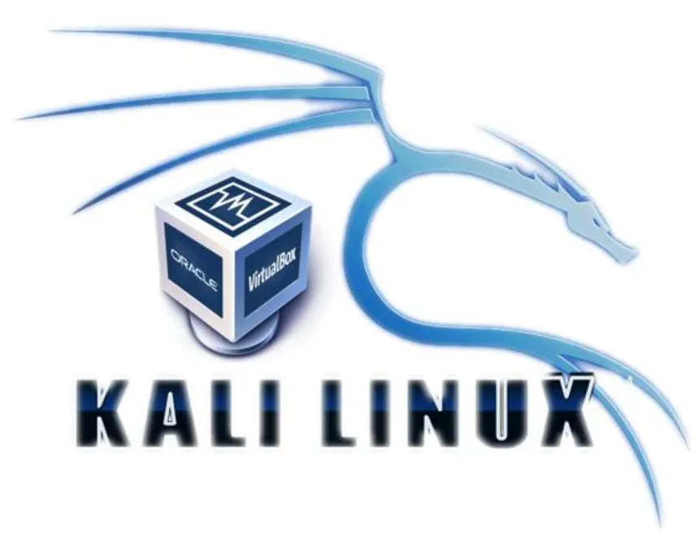
Figure 2: Instalimi i Kali Linux në machine Virtual Box [9]

III.II Instalimi i mjetit Nikto
Në shumë instalime të Kali Linux, Nikto vjen i përfshirë, por në rast se nuk është, procesi i instalimit është i thjeshtë.
Instalimi bëhet duke përdorur komandat standarde që Kali Linux i përdor për menaxhimin e librarive.

Për instalimin duhet të kompletohen komandat në vijim:
- $ sudo apt update
$ sudo apt upgrade
$ sudo apt install nikto

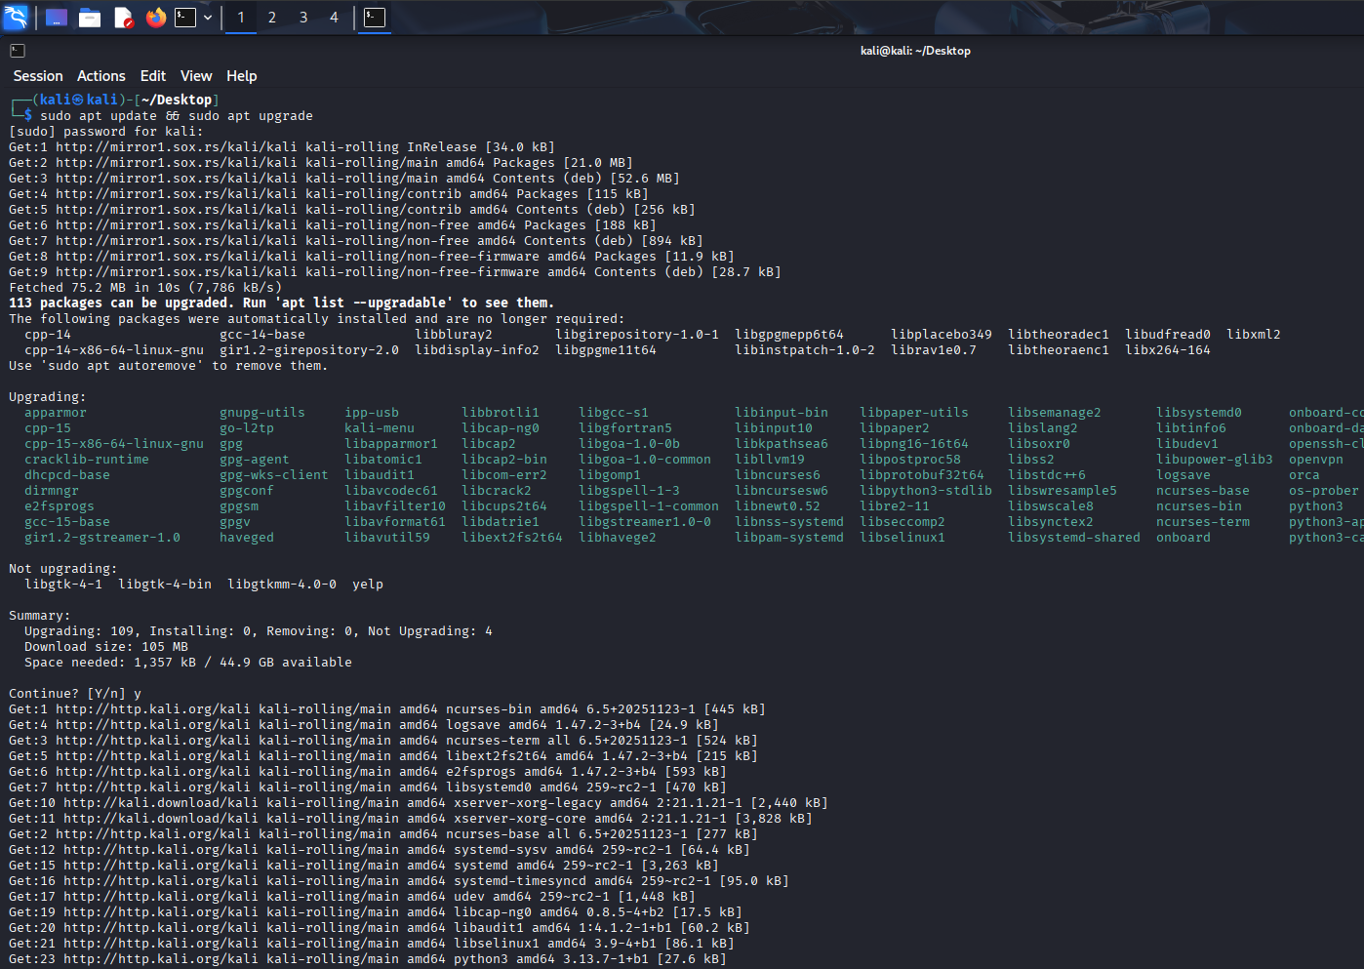
Figure 3: Ekzekutimi i komandave sudo apt update & upgrade në terminal [10]
Këto dy komanda përdoren për përditësimin e moduleve të instaluara në sistemin operativ.

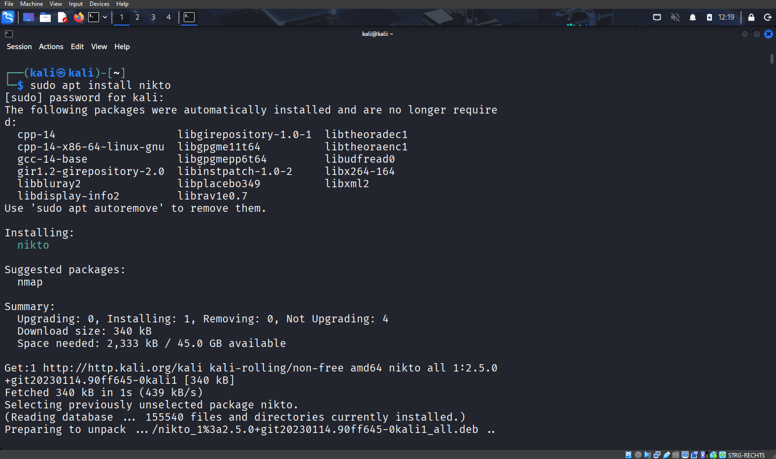
Figure 4: Ekzekutimi i komandës sudo apt install nikto në terminal [11]
Kjo komandë bën instalimin e mjetit Nikto në sistemin operativ.

Pasi instalimi të mbarojë, Nikto është gati për përdorim dhe mund të nisë testime në ambientin tuaj.

III.III Startimi i mjetit Nikto
Pasi Nikto të jetë instaluar, përdorimi i tij funksionon duke marrë parametra që i tregojnë cilin server po teston, çfarë lloj informacioni kërkon, dhe si duhet të sillet gjatë skanimit.
Edhe pse mjeti duket teknik në pamje të parë, filozofia është e thjeshtë: ti përcakton objektivin dhe Nikto analizon shërbimet që gjenden në atë adresë.

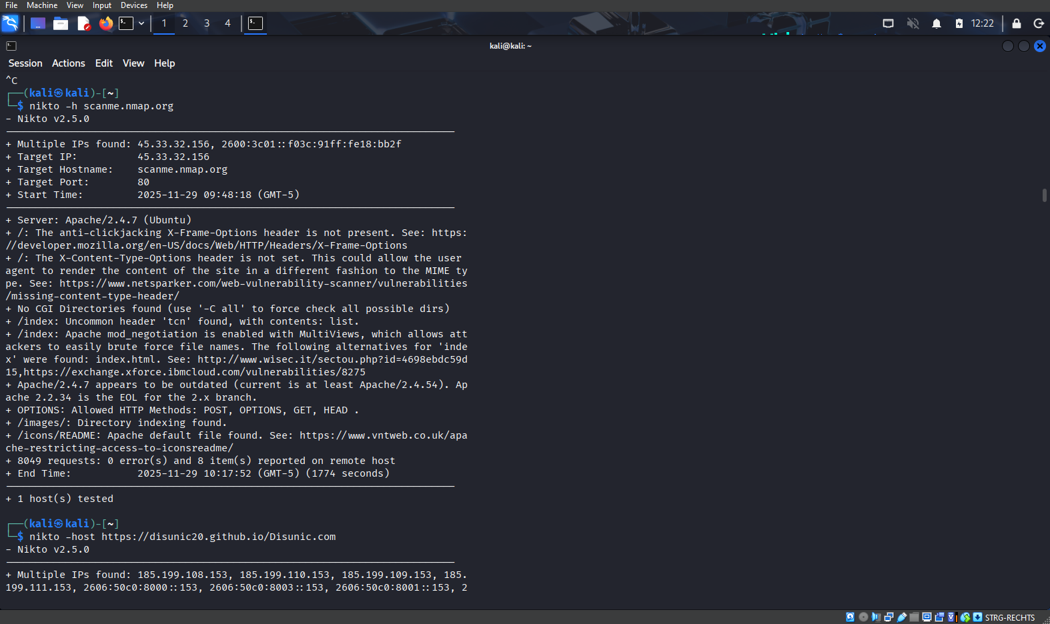=
Figure 5: Komanda që starton mjetin të fillojë skanimin në terminal [12]
Në Nikto help section gjenden disa komanda që mund përdoren për qëllime të ndryshme. P.sh, mund të specifikojmë adresën e serverit, portin apo formatin e rezultatit në raport.

Table 1: Disa nga opsionet kryesore që përdoren për skanim
E dhëna | Përshkrimi
Target IP Address | IP e serverit që dëshiron të skanosh
Target Port | Port ku shërben web application
URL | Adresa e web application
Output format | Formati i raportit që mund të gjenerohet

Ka edhe opsione që kufizojnë skanimin vetëm në disa kategori dobësish, në mënyrë që analiza të jetë më e shpejtë ose më e fokusuar. E rëndësishme është që këto komanda përdoren gjithmonë për qëllime edukative dhe të autorizuara.

III.III Procesi i skanimit
Procesi i skanimit me Nikto është i thjeshtë: i jepim mjetit një adresë serveri dhe ai kontrollon nëse ka konfigurime të gabuara, versione të vjetra, apo praktika të dobëta sigurie. Nikto vetëm lexon dhe raporton atë që sheh, si një kontrollues i automatizuar.

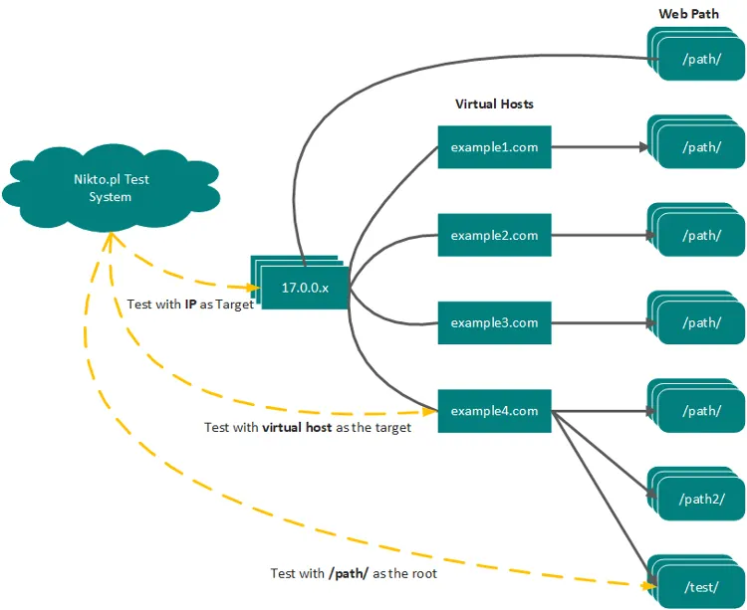
Figure 6: Ilustrimi i hapave të procesit të skanimit të Nikto [13]
Kur ekzekutohet komanda nga terminali, shigjeta e parë e verdhë tregon se po testohet serveri fizik (17.0.0.x) për të parë nëse ka porte të hapura apo versione të vjetruara serveri, pa u interesuar ende se cilat website specifike ndodhen aty. Figurativisht është si të kontrollosh sigurinë e gjithë ndërtesës, pa trokitur në ndonjë derë specifike.

Pjesa më e rëndësishme e fotos është degëzimi në të djathtë tek Virtual Hosts. Kjo tregon qartë pse skanimi vetëm me IP shpesh nuk mjafton. Një server i vetëm mund të mbajë disa sites si example1.com, example4.com, dhe secili prej tyre ka konfigurime të ndryshme sigurie. Diagrami tregon se Nikto ka aftësinë të targetojë specifikisht Virtual Host.

Shigjeta e poshtme e verdhë tregon që mund të konfigurojmë Nikto të injorojë faqen kryesore dhe të targetojë direkt te ndonjë file ose folder. Aty zakonisht fshihen scripts të vjetra apo admin panels që zhvilluesit kanë harruar t'i mbrojnë.

III.IV Analizimi i komandave të Nikto
Opsionet e shfaqura janë vetëm një pjesë e listës së plotë, sepse Nikto ka shumë opsione.
Për të parë të gjitha opsionet e Nikto, ekzekuto komandën:
- $ nikto

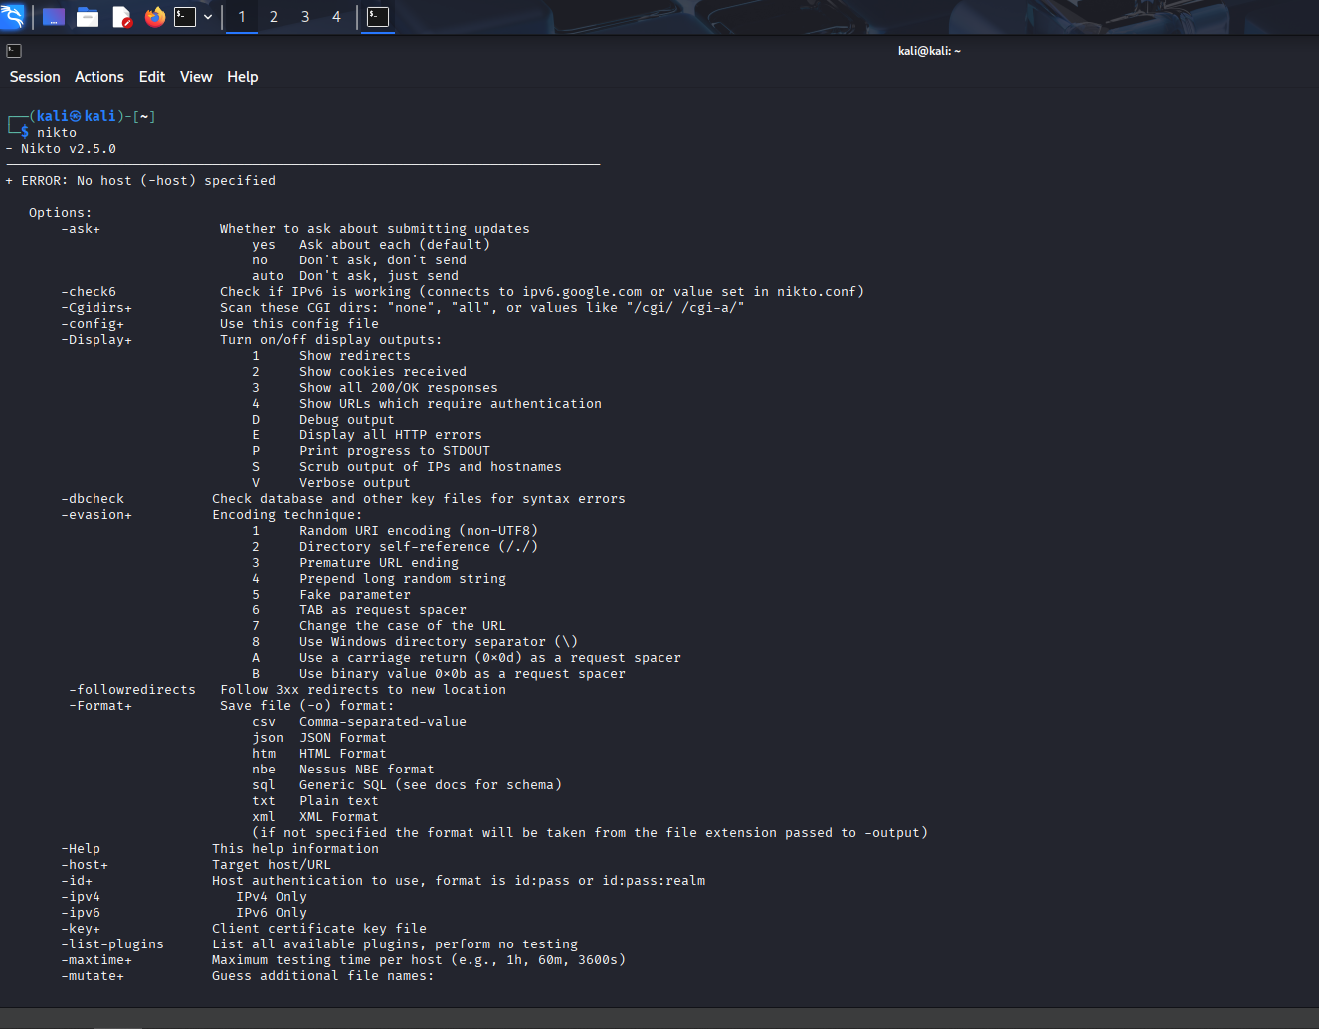
Figure 7: Help section i komandave të Nikto në terminal [14]
Ekzekutimi i kësaj komande shfaq një listë të plotë të opsioneve të mundshme dhe shpjegim të shkurtër për secilin opsion. Kur nuk na kujtohet sintaksa e një opsioni ose kur dëshirojmë të dimë cilat opsione i ofron Nikto, --help të tregon çfarë mund të bësh me mjetin.

Kur kemi nevojë të kuptojmë më mirë funksionet dhe opsionet që ofron Nikto mund të ekzekutojmë edhe:
- $ man nikto
që na shfaq manualin përkatës me një përshkrim të detajuar të përdorimit të tij.

III.IV.I 5 Opsione të rëndësishme të Nikto
1. -h <host>
Specifikon host per skanim.
- $ nikto –h https://target.com

2. -p <port>
Ndryshon portin e skanimit. Default është 80 për HTTP dhe 443 për HTTPS nëse përdoret -ssl.
- $ nikto –h 10.0.0.1 -p 8080

3. -ssl
E detyron Nikto të përdor HTTPS në lidhje.
- $ nikto –h target.com -ssl

4. -Format <format>
Kontrollon formatin e daljes. Formatet e mbështetura:
- txt,
- csv,
- xml,
- html

- $ nikto –h target.com -Format csv –o raporti.csv

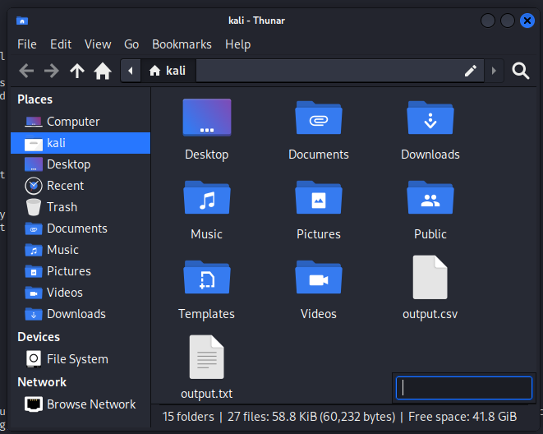
Figure 8: Rezultati i ruajtur ne files .txt dhe .csv në Kali directory [15]
5. -Tuning <numra>
Lejon të kontrollohen se cilat kategori testesh do të ekzekutohen.
Numrat 1–9 korrespondojnë me lloje të caktuara të testeve (p.sh., 1 për File Upload, 2 për faqet e fshehura, 7 për konfigurime të rrezikshme të serverit).
- $ nikto –h target.com -Tuning 123

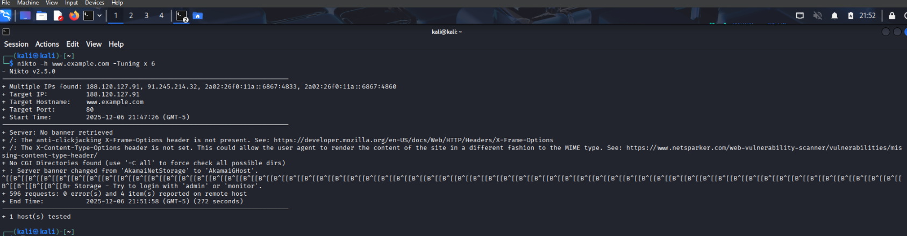
Figure 9: Përdorimi i opsionit tuning në skanimin e Example website [16]

III.V Skanimi i websites të ndryshëm

Table 2: Informacioni mbi websites të përdorura për skanim me mjetin Nikto
Emri i website | URL i website
Disunic20 | disunic20.github.io
Scanme | scanme.nmap.org
Public Broadcasting Service | Pbs.org

III.V.I Skanimi i disunic20.github.io
Në këtë rast kemi skanuar një faqe të hostuar në GitHub Pages.

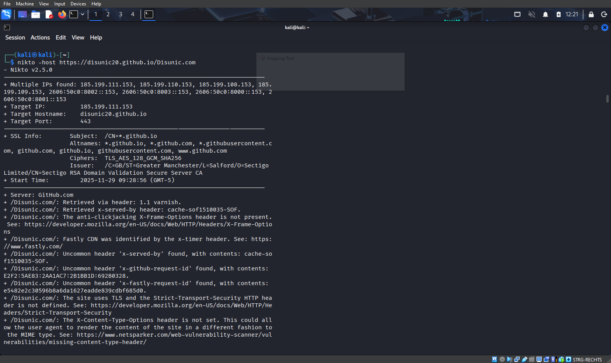
Figure 10: Skanimi i Disunic20 website në terminal [17]

Multiple IPs found...: Nikto gjeti që ky domain gjendet në disa IP adresa të ndryshme. GitHub përdor CDN (rrjete shpërndarjeje) për të qenë të qasshëm nga shumë vende.

Target IP / Hostname / Port: Tregon objektivin specifik që po teston aktualisht (IP: 185.199.111.153) në portin 443 (d.m.th. HTTPS, trafik i enkriptuar).

SSL Info: Informacione për certifikatën e sigurisë:
- Subject: Certifikata është lëshuar për *.github.io (wildcard).
- Ciphers: Tregon algoritmin e enkriptimit (TLS_AES_128_GCM_SHA256).
- Issuer: Autoriteti që ka lëshuar certifikatën është Sectigo.

Server: GitHub.com: Serveri e identifikon veten thjesht si GitHub.com. Kjo fsheh versionin e saktë të softuerit, si Apache apo Nginx, gjë që është e mirë për sigurinë.

/Disunic.com/: Retrieved via header: 1.1 varnish: Tregon që kërkesa ka kaluar përmes Varnish.

... anti-clickjacking X-Frame-Options header is not present: Mund të lejojë sulme Clickjacking.

... Fastly CDN was identified...: Nikto zbuloi që site po përdor Fastly, I bazuar në header x-timer.

... Uncommon header 'x-github-request-id' ...: Nikto gjeti disa headers jo-standard që GitHub i përdor për gjurmim të brendshëm. Zakonisht nuk janë rrezik, por japin informacion për infrastrukturën.

... Strict-Transport-Security HTTP header is not defined: Mungon HSTS. Kjo do të thotë që serveri nuk e detyron shfletuesin të përdorë vetëm HTTPS herën tjetër. Përdoruesi mund të bjerë në HTTP aksidentalisht.

... X-Content-Type-Options header is not set: Mungon mbrojtja kundër MIME sniffing.

III.V.II Skanimi i scanme.nmap.org
Ky është një server i krijuar për qëllime testimi.
Figure 11: Skanimi i Scanme website në terminal [18]
Target Port: 80: Skanimi po bëhet në portin 80, pra trafik i paenkriptuar (HTTP).

Server: Apache/2.4.7 (Ubuntu): Serveri tregon saktësisht çfarë softueri dhe versioni përdor. Kjo është zbulim informacioni pasi hackers mund të kërkojnë për dobësi specifike të versionit 2.4.7.

Apache mod_negotiation is enabled...: Kjo lejon sulmuesit të gjejnë files e folders edhe pa ia ditur prapashtesën.

Apache/2.4.7 appears to be outdated: Nikto të paralajmëron që ky version është shumë i vjetër.

OPTIONS: Allowed HTTP Methods...: Serveri lejon metodat POST, GET, etj. Kjo është informative për të ditur si mund të veprosh me serverin.

/images/: Directory indexing found: Problem. Nëse shkon te folderi /images/, serveri të shfaq listën e të gjithë files aty. Kjo mund të zbulojë foto ose të dhëna private.

/icons/README: Apache default file found: Është gjetur një folder që vjen automatikisht me instalimin e Apache.

III.V.II Skanimi i pbs.org
Skanimi i një site real mediatik.
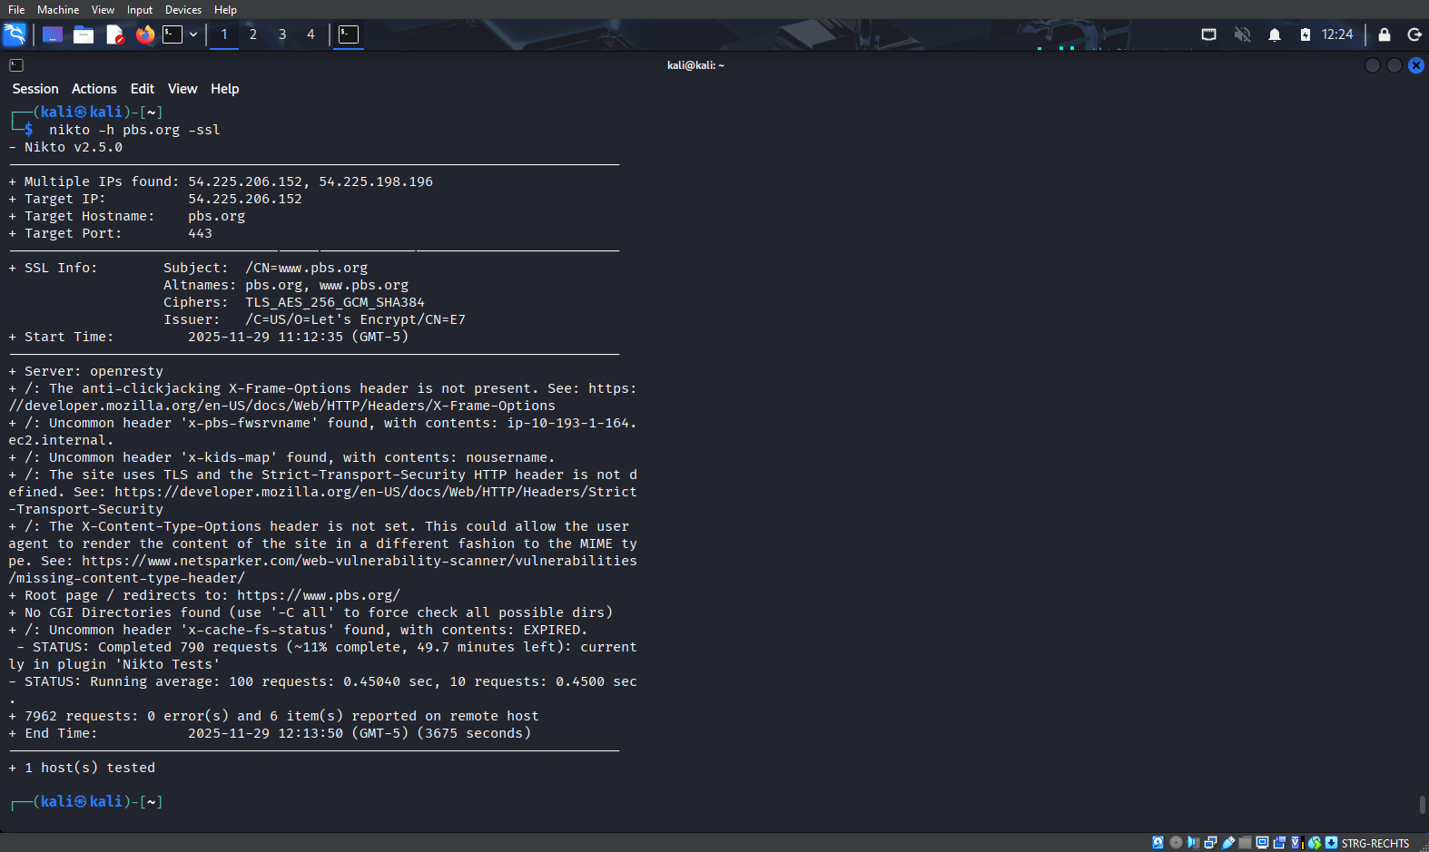

Figure 12: Skanimi i PBS website në terminal [19]
Kemi përdorur -ssl për të detyruar testimin e shtresës së sigurisë.

Server: openresty: Ky server përdor OpenResty (platformë e bazuar në Nginx). Është informacion i dobishëm për të ditur arkitekturën.

Uncommon header 'x-pbs-fwsrvname': Header jo-standard i PBS që zbulon emrin e serverit të brendshëm (në këtë rast: ip-10-193-1-164.ec2.internal.). Kjo zbulon strukturën e rrjetit të brendshëm të kompanisë.

Uncommon header 'x-kids-map': Një tjetër header jo-standard me përmbajtje "nousername".

Root page / redirects to: https://www.pbs.org/: Faqja kryesore të drejton automatikisht te versioni me www.

Uncommon header 'x-cache-fs-status': Tregon statusin e sistemit të memories cache. Në këtë rast EXPIRED, që do të thotë serveri u detyrua të merrte përmbajtje të re dhe jo nga memoria.

7962 requests: 0 error(s)...: Përmbledhja në fund tregon se Nikto bëri 7962 kërkesa drejt serverit për të gjetur këto informacione.

Konkluzione (apo Përfundim)
Pas analizës së punës me mjetin Nikto dhe testimeve të kryera në web servers, grupi punues ka arritur të realizojë me sukses qëllimin e këtij projekti. Fillimisht, u krye instalimi i Nikto në Kali Linux dhe pas kësaj u vazhdua me ekzekutimin e skanimeve ndaj servers të caktuar.

Përmes proceseve të skanimit, u vlerësuan skenarë të ndryshëm që lidhen me dobësi të zakonshme në web servers, si ekspozimi i folders, përdorimi i versioneve të vjetra të servers, mungesa e konfigurimeve të sigurisë dhe shënjimi i komponentëve potencialisht të cenueshëm. Këto rezultate ndihmuan në krijimin e një kuptimi më të gjerë rreth mënyrës se si Nikto analizon web servers dhe sa e vlefshme është qasja e tij në identifikimin e problemeve të sigurisë.

Për të vlerësuar në praktikë funksionalitetin e Nikto, u përdorën disa targete testimi, duke u siguruar që skanimi të kryhej vetëm mbi sisteme të autorizuara. Gjatë procesit u dokumentuan rezultatet përmes figurave për të paraqitur qartë dobësitë e zbuluara dhe reagimin e mjetit.

Gjatë gjithë punës, grupi punues ka pasur kujdes të respektojë parimet etike dhe të sigurisë duke mos ndërmarrë asnjë veprim që mund të cenonte sisteme reale apo të paautorizuara. Të gjitha informacionet dhe referencat e përdorura u dokumentuan me qëllim të mbështetjes së rezultateve dhe transparencës së procesit.

Në përfundim, puna me Nikto ka ofruar një eksperiencë të rëndësishme dhe ka vërtetuar se mjeti është një komponent i vlefshëm në procesin e testimit të sigurisë, veçanërisht kur bëhet fjalë për skanim të shpejtë dhe të drejtpërdrejtë te shërbimet web.

Referencat

[1] | K. L. Team, "Nikto," Kali, 23 5 2024. [Online]. Available: https://www.kali.org/tools/nikto/. [Accessed 5 12 2025].
[2] | K. L. Team, "Zaproxy," Kali, 18 11 2025. [Online]. Available: https://www.kali.org/tools/zaproxy/. [Accessed 5 12 2025].
[3] | K. L. Team, "Burp Suite," Kali, 27 11 2025. [Online]. Available: https://www.kali.org/tools/burpsuite/. [Accessed 5 12 2025].
[4] | K. L. Team, "Skipfish," Kali, 23 5 2024. [Online]. Available: https://www.kali.org/tools/skipfish/. [Accessed 5 12 2025].
[5] | K. L. Team, "Nikto Logo," 23 5 2024. [Online]. Available: https://www.kali.org/tools/nikto/images/nikto-logo.svg. [Accessed 5 12 2025].
[6] | K. L. Team, "Nmap," Kali, 30 5 2025. [Online]. Available: https://www.kali.org/tools/nmap/. [Accessed 5 12 2025].
[7] | K. L. Team, "Configuring and Tuning OpenVAS in Kali Linux," Kali, 15 11 2017. [Online]. Available: https://www.kali.org/blog/configuring-and-tuning-openvas-in-kali-linux/. [Accessed 5 12 2025].
[8] | K. L. Team, "Kali inside VirtualBox (Guest VM)," Kali, 26 9 2025. [Online]. Available: https://www.kali.org/docs/virtualization/install-virtualbox-guest-vm/. [Accessed 5 12 2025].
[9] | S. Basu, "H2S MEDIA," 12 4 2018. [Online]. Available: https://www.how2shout.com/how-to/install-kali-linux-virtualbox-windows-10-linux-mac.html. [Accessed 5 12 2025].
[10] | T. N. 2. I. Security, "Screenshot from Kali Linux of update command," Team Number 2 Information Security, Prishtine, 2025.
[11] | T. N. 2. I. Security, "Screenshot from Kali Linux of install command," Team Number 2 Information Security, Prishtine, 2025.
[12] | T. N. 2. I. Security, "Screenshot from Kali Linux of scanning Scanme website," Team Number 2 Information Security, Prishtine, 2025.
[13] | A. K, "DevOpsSchool," 19 9 2023. [Online]. Available: https://www.devopsschool.com/blog/what-is-nikto-and-use-cases-of-nikto/. [Accessed 5 12 2025].
[14] | T. N. 2. I. Security, "Screenshot from Kali Linux of options display command," Team Number 2 Information Security, Prishtine, 2025.
[15] | T. N. 2. I. Security, "Screenshot from Kali Linux of output files," Team Number 2 Information Security, Prishtine, 2025.
[16] | T. N. 2. I. Security, "Screenshot from Kali Linux of scanning Example website using Tuning option," Team Number 2 Information Security, Prishtine, 2025.
[17] | T. N. 2. I. Security, "Screenshot from Kali Linux of scanning Disunic20 website," Team Number 2 Information Security, Prishtine, 2025.
[18] | T. N. 2. I. Security, "Screenshot from Kali Linux of scanning Scanme website," Team Number 2 Information Security, Prishtine, 2025.
[19] | T. N. 2. I. Security, "Screenshot from Kali Linux of scanning PBS website," Team Number 2 Information Security, Prishtine, 2025.

